Министерство науки и высшего образования Российской Федерации

Новосибирский государственный технический университет

Кафедра вычислительной техники

Отчет по лабораторной работе № 1

по дисциплине «Теория систем и системный анализ»

на тему «Метод наименьших квадратов»

Студенты: Атласюк И.Р., Ириков Е.А.

Группа: АММ2-24

Преподаватель: Гошко Е. Ю.

Новосибирск, 2024

**Цель работы**

Изучить метод наименьших квадратов и реализовать его.

**Структура реализованной программы**

1. Метод Евклида – используется для создания и проверки уравнения на нескольких интервалах, генерации случайных значений и добавления погрешности.
2. Метод наименьших квадратов для уравнения и кривой – вычисляет расстояние между кривой и уравнением.

**Ход работы**

Исследование на разных значениях

Зададим функцию y(x)=3x²+2x+5

N=5 – количество интервалов

X в интервале от 5 до 30, подсчитывается Y

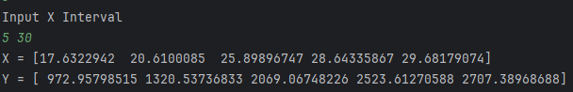

E погрешность в интервале от -10 до 10

Тогда результат будет следующим:

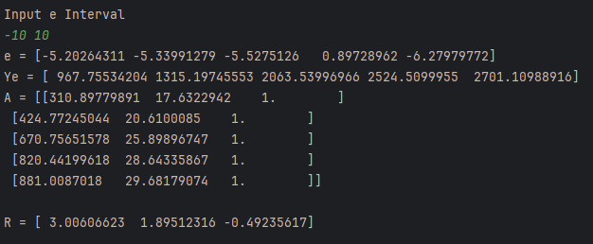

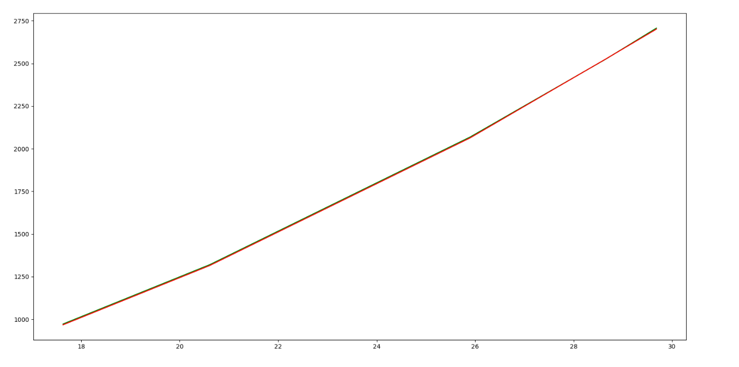

Рисунок 9. График

На рисунке 9 график изображает функцию 𝑦(𝑥) с зеленой линией, которая соответствует точным значениям. Красная линия отображает функцию, содержащую погрешности для значений y, которые были рассчитаны на интервале от -10 до 10.

На графике видно, что линии почти совпадают, т.к. погрешность незначительна для таких величин.

R почти совпадает с изначальными значениями [3, 2, 5].

Далеe мы задаем:

I = 10 - количество точек

X в интервале от 5 до 20

Y в интервале от 10 до 30

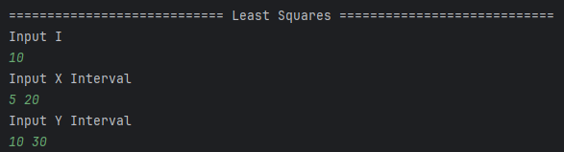

Вычисляем значение точек P и T

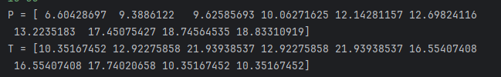

И строиться график

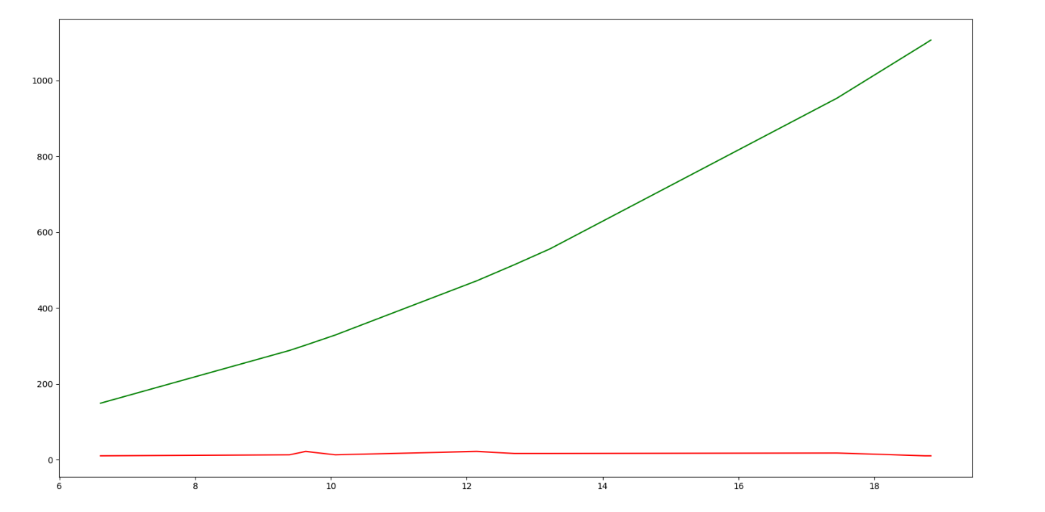

Рисунок 10. График

На рисунке 10 показан график, где у(x) зеленая линия, а красная линия, представляет собой случайную.

Вычисляем

S - сумма квадратов расстояний между у(x) и кривой

R – среднее расстояние между у(x) и кривой



**Код программы**

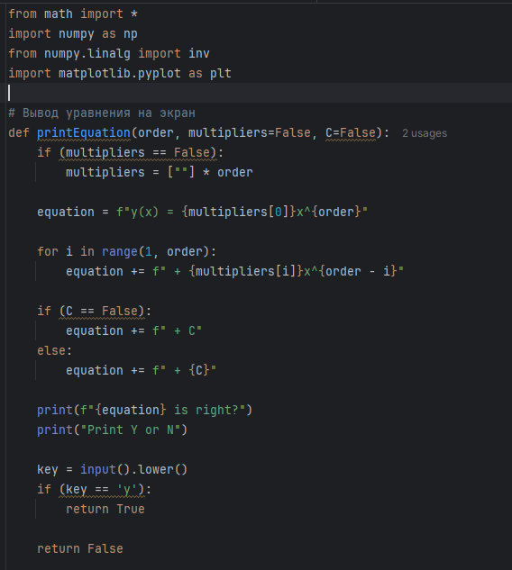

Рисунок 1. Вывод уравнения на экран

На рисунке 1 изображена функция printEquation – выводит уравнение на экран в текстовом виде и проверяет, правильно ли оно введено.

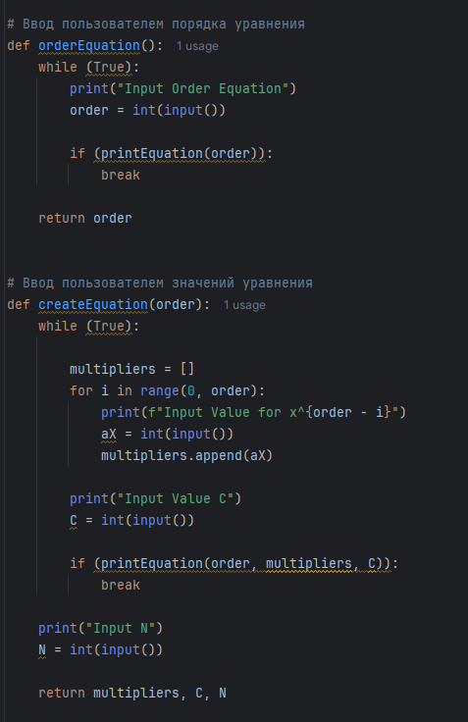

Рисунок 2. Порядок полинома и значение уравнений

На рисунке 2 изображены функции orderEquation и createEquation, первая запрашивает у пользователя порядок полинома (например, 2 для квадратичного), а вторая запрашивает у пользователя множитель уравнения и свободный член C, а также количество точек N.

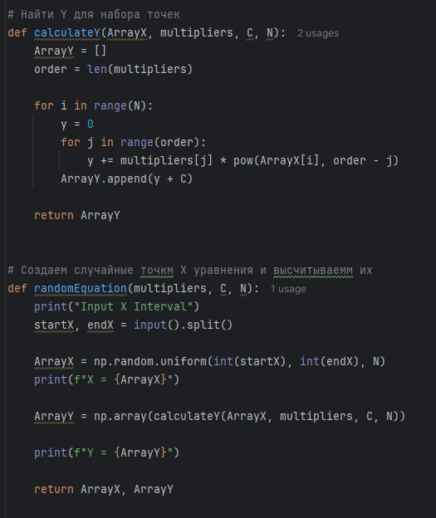

Рисунок 3. Вычисления Y и случайные точки X

На рисунке 3 изображены функции calculate – для массива точек X вычисляет значения Y на основе полинома, и функция randomEquation – генерирует случайные значения X и на их основе рассчитывает соответствующие значения Y.

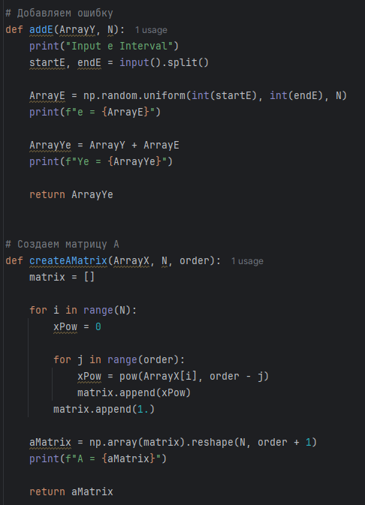

Рисунок 4. Добавление ошибки и создание матрицы

На рисунке 4 показаны функции addE – которая добавляет случайную ошибку E к значениюY, и функция createAMatrix – создает матрицу А для метода наименьших квадратов, используя точки X.

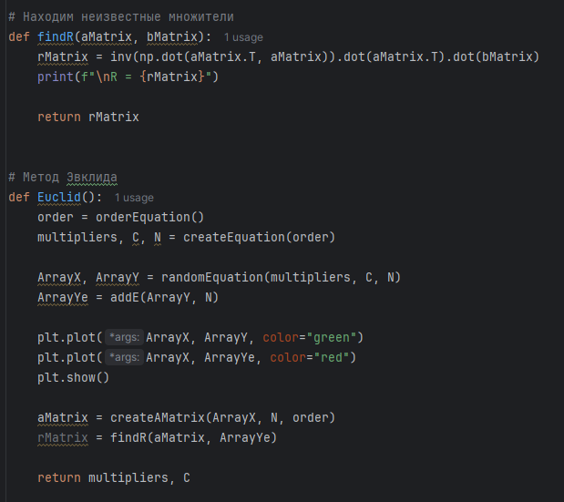

Рисунок 5. Множитель полинома и метод Эвклида

На рисунке 5 изображены функции для нахождения множителя полинома методом наименьших квадратов и метод Эвклида, которая вызывает функции, указанные выше.

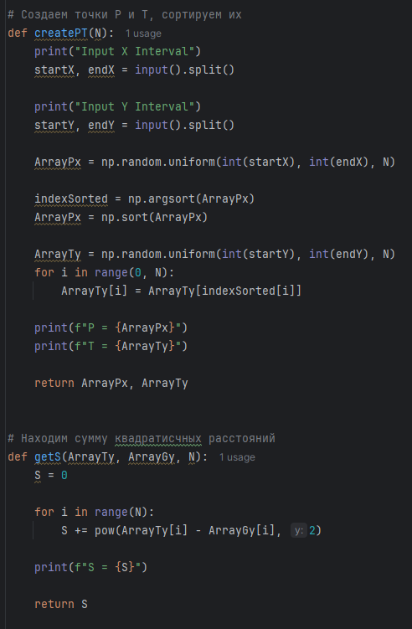

Рисунок 6. Значения для координат и сумма квадратов ошибок

На рисунке 6 реализованы функции createPT – эта функция генерирует массивы точек P и T (наборы значений для координат), сортирует их и выводит на экран, и getS - вычисляет сумму квадратов ошибок между двумя массивами значений.

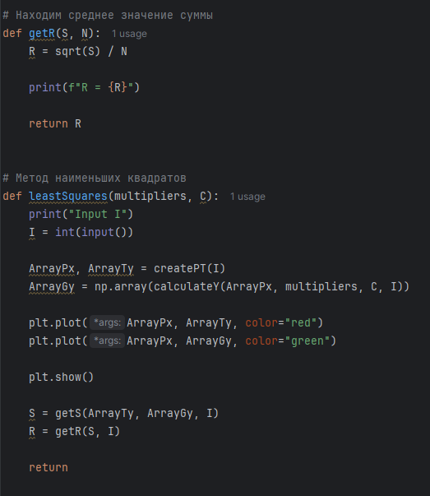

Рисунок 7. Среднее отклонение и построение графиков

На рисунке 7 изображена функция getR - вычисляет среднее значение, и leastSquares – функция наименьших квадратов, которая генерирует случайные точки, строит график и вычисляет ошибку прогноза.

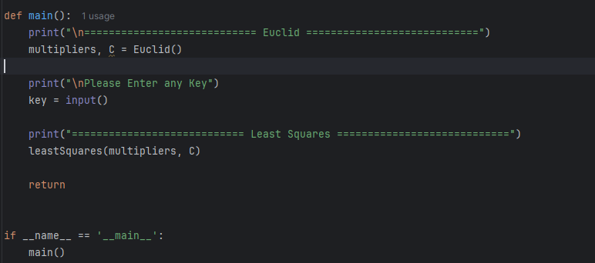

Рисунок 8. Запуск программы

На рисунке 8 изображена главная функция main, которая запускает Метод Евклида и Метод наименьших квадратов.

**Вывод**

В ходе работы мы изучили и реализовали метод наименьших квадратов для нахождения полиномов и определении расстояние между кривой и функцией.